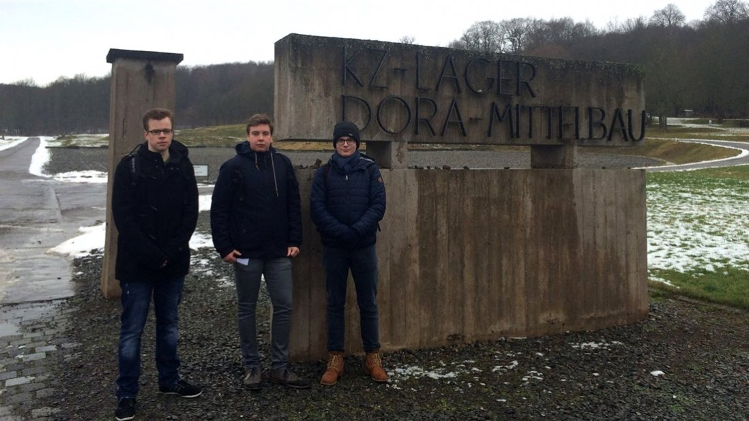
Bewegende Momente Osnabrücker bei internationaler Jugendbegegnung
Ein Besuch im KZ Dora-Mittelbau stand mit auf dem Programm der internationalen Jugendbegegnung, an der Jannis Lotte (links) aus Hilter, Niklas Schwegmann (Mitte) aus Meppen sowie Justus Brewe (rechts) aus Hagen teilnahmen. Foto: Justus Brewe
Osnabrück. In Berührung mit der bedrückenden Geschichte des Nationalsozialismus sind zwei Gymnasiasten der Osnabrücker Ursulaschule gekommen: Justus Brewe (17), der in Hagen lebt, und Jannis Lotte (18) aus Hilter nahmen vom 22. bis 27. Januar an der internationalen Jugendbegegnung zum Thema Zwangsarbeit im Dritten Reich in Berlin teil. Sie besuchten dabei das Konzentrationslager Dora-Mittelbau, trafen Zeitzeugen und waren bei der Gedenkstunde für die Opfer des Nationalsozialismus im Bundestag dabei. Beide Schüler berichten von bewegenden Momenten.
Im November 2015 war in Berlin auf dem Gelände des Dokumentationszentrums über NS-Zwangsarbeit die internationale Begegnungsstätte für Jugendliche eröffnet worden. Dort sollen sich junge Menschen aus verschiedenen Ländern begegnen und miteinander ins Gespräch kommen. Über die katholische Organisation „Pax Christi“ hatten sich die beiden Ursulaschüler für die Jugendbegegnung beworben.
Justus Brewe und Jannis Lotte sind an der Geschichte des Nationalsozialismus und aus familiären Gründen speziell am Thema Zwangsarbeit interessiert, erzählten sie. Auf den Höfen ihrer Großeltern in Kloster Oesede und Hagen hätten jeweils französische Zwangsarbeiter geschuftet. Ihre Großeltern berichteten ihnen davon. Außerdem kennen beide die Gedenkstätte Augustaschacht in Hasbergen, wo Häftlinge zwangsarbeiten mussten. ( Weiterlesen: Historiker erinnert an dunkle Vergangenheit – Zwangsarbeiter in Kloster Oesede und Wellendorf )

Besuch im KZ Mittelbau-Dora
Der Besuch in dem Konzentrationslager Mittelbau-Dora nahe der thüringischen Stadt Nordhausen habe den beiden noch eine andere Dimension der Zwangsarbeit vermittelt. Beide berichten von beklemmenden Gefühlen bei der Besichtigung des ehemaligen Stollens, wo die Nazis die V2-Rakete unter unmenschlichen Bedingungen bauen ließen.
„Wenn man sich vorstellt, wie es den Leuten da gegangen ist...“, sagt Justus Brewe. Vor allem die Verbrennungsöfen haben bei Jannis Lotte Eindruck hinterlassen. Mittelbau-Dora war zwar kein Vernichtungslager wie Auschwitz. Viele Häftlinge haben sich dort aber buchstäblich zu Tode arbeiten müssen. Ihre Leichen wurden vor Ort verbrannt.

Nicht „nur“ Zwangsarbeit, sondern Sklaverei
Mit überlebenden Zwangsarbeitern sprachen die Ursulaschüler am vierten Tag ihres Aufenthalts. Das direkte Gespräch habe sie nachhaltiger beeinflusst als eine Dokumentation im Fernsehen, sagen beide. Ihre Emotionen seien bei den ehemaligen Zwangsarbeitern bei der Erinnerung an diese schreckliche Zeit wieder hochgekommen. „So einen Eindruck erhält man nirgendwo sonst“, sagt Jannis Lotte. Von den Zeitzeugen haben sie auch den Begriff „Sklaverei“ übernommen. „In dem Ausmaß, mit dieser Präzision und der Grausamkeit kann man es nicht anders nennen“, unterstreicht Justus Brewe.

Am letzten Tag der Jugendbegegnung besuchten die Gymnasiasten den Bundestag. Dort wohnten sie der Gedenkstunde für die Opfer des Nationalsozialismus bei, am 27. Januar, dem Tag der Befreiung des Konzentrationslagers in Auschwitz. Anschließend diskutierten sie und andere Jugendliche mit Bundestagspräsident Norbert Lammert und der Zeitzeugin Ruth Klüger, die zuvor im Plenum eine bewegende Rede gehalten hatte.

Unvergessliche Emotionen
„Die Schule kann das nicht leisten, was wir erlebt haben“, sagt Justus Brewe als Fazit der Reise zu den Tagen der internationalen Jugendbegegnung. Gerade die emotionalen Begegnungen seien haften geblieben, so Jannis Lotte: „Wer sich davon nicht beeindrucken lässt, der hat kein Herz.“ Beide Ursulaschüler sind politisch engagiert. Sie wollen ihre unvergesslichen Erfahrungen nun mit in diese Aktivitäten einfließen lassen.

Ein Artikel von Thomas Wübker

